地域美産研究会
〒150-0001東京都渋谷区神宮前5-2-8
5-2-8 Jingumae Shibuya-ku Tokyo 150-0001
Tel.03-3407-9132 Fax.03-3407-5247
http://www.publicart.co.jp http://bisan.seesaa.net/

地域美産研究・探訪会ニュース No.5９
発行：平成2１年（200９年）2月6日

第5９回催事 会員、橋本 完さんが企画案内する地域美産研究会
山添村いわくら文化研究会と共催で
『東大寺お水取りと、聖地神野山を山添村に訊ねる』

実施期日：平成２１年３月１３日（金）と１４日（土）

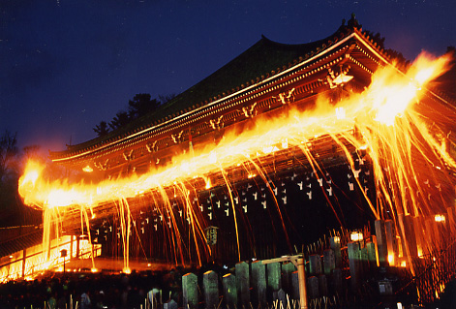
奈良時代の官寺である東大寺お水取りは、「水と火の祭」祭祀の原型。この奈良盆地から大和高原の東へ18キロ離れた山添村に、毛原廃寺跡がある。この毛原廃寺は、当時の文書に記載されていないが、奈良大仏殿建立の為に勅施入された東大寺領板蝿の杣の境域内にあったことから、東大寺の杣支配所として木材の供給地であったと考えられる。この地域には神野山を中心とする聖跡が多数存在する。聖地の要として磐座が存在、これらを山添村イワクラ文化研究会の案内で廻り、祭祀の痕跡を地域美産として探る。

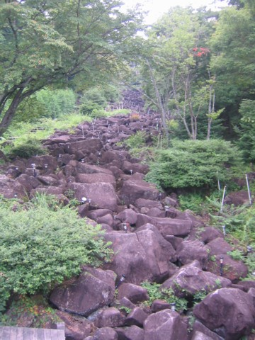
東大寺の若草山と春日大社の御蓋山は、奈良盆地の北の東端に位置する神奈備で,
奈良盆地の東に位置する大和高原には数々の聖跡が存在する。その中でも山添村の毛原廃寺跡は、東大寺より先に建立されたという考古学的資料が出土している遺跡。神奈備としての神野山の神野寺は、毛原廃寺跡の奥宮に当たるという説もある。東大寺は大和高原の西の入口に当たり、神野山を抱く山添村は、奈良の奥宮に推定される地域美産。

他の見所：１．東大寺大仏殿、戒壇堂、手向山八幡宮、法華堂、二月堂。
２．鍋倉渓、岩屋桝型、神野山山頂、山添村歴史民俗資料館。

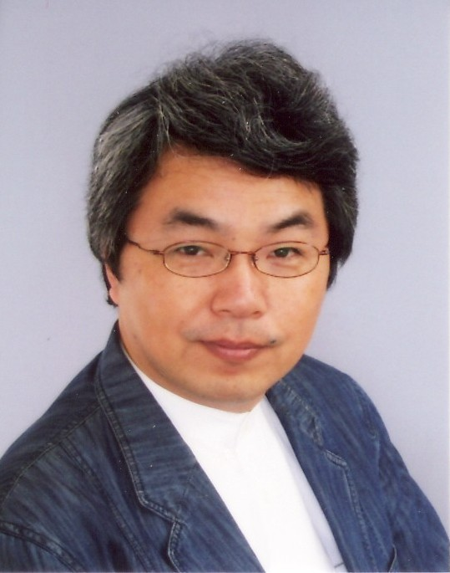
企画・案内 橋本 完；昭和37年（1962）大阪生まれ。アトリエまほろ主宰。高校の頃から難波津焼の創始者で、大阪市立舞洲陶芸館初代館長・吉田喜久一に日本文化の素養を、多摩美術大学で建築を学ぶ。その後ニューヨークのPratt Instituteで近代建築を学び、上田篤都市建築研究所で生活空間の礎を生かす仕事を学ぶ。2003年より、芸術を機軸に建築とまちづくりの新しい価値を創造するため、日本発のアート・インキュベータ活動を始めて、「匠が創る生活空間」をテーマに、メディア・アートとして和魂和才を発表、この思想をカタチにつくるアート・インキュベータとして活動中。地域美案研究会会員。
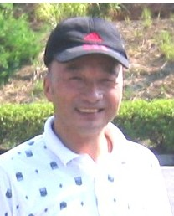
山添村美産案内 奥谷和夫：昭和29年（1954）奈良県山添村生まれ。山添村村会議員。
近畿大学法学部卒業後、大阪府職員を経て村会議員を現在4期目。山添村の観光ボランティア大使として日々、山添村を駆け巡る。特にイワクラについて造詣が深く、目に見えないチカラと自然あふれる風光明媚な神野山を愛してやまない風流人。山添村いわくら文化研究会副会長。山添村観光ボランティアの会副会長。地域づくり支援機構地域プランナー。著書『イワクラ』遊絲社 論文「自立のむらづくりは未来への挑戦」（「議会と自治体」2005年１１月号）。

９回催事『東大寺お水取りと、聖地神野山を山添村に訊ねる』

日時 | 平成２１年３月1３日（金）～14日（土）
集合・解散場所 | 13日・集合‥12：20（昼食済ませて）近鉄奈良駅東改札口前（地下1階）、出発12：３０（時間厳守、荷物を先に預けます）。  14日・解散：近鉄奈良駅前（地上）16時ごろの予定。
周辺案内 | JR奈良駅から近鉄奈良駅までは約９００㍍（徒歩１５分程）
交通機関 | 東京から：新幹線で京都駅にて、近鉄線に乗り換え、近鉄奈良駅が便利。
研究会の案内人 | 聖地奈良について ： 橋本 完  山添村イワクラ文化研究会： 奥谷 和夫 ＋ 研究会の方々
参加定員 | 2０名
参加費 | 3ページ参照（拝観入場料 １泊３食 移動費込み）
遅刻等の連絡 | 090-8827-9301（橋本）
宿泊先 | ペンションカフェ アートスコープ  〒６３０－２３４１ 奈良県山辺郡山添村遅瀬５４７  TEL 0743－85－0515 FAX 0743－85－0767
問合せ先 | 橋本完 Mahora561@aol.com 090-8827-9301

注意事項：
① 荷物等は近鉄奈良駅にて、移動の車へ預けますので、各自持参ください。
② 宿泊先はペンション（民宿）となりますので、男女別の相部屋になります。
③ お水取りは、屋外での見学になりますので、防寒の装備で。
④ 二日目の山添村は、山の中に入りますので、ハイキング装備で、雨具等。

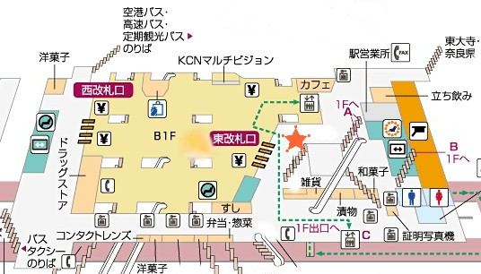

近鉄奈良駅TEL0742-26-6355
第5９回催事「奈良美産会」参加申込書 記入日： 年 月 日

2月20日（金）迄に、（０3－3407－5247）へFAX送信。
３月の奈良はお水取の季節で宿泊先確保が難事業ですので、早めの申込み下をお願いします。
ふりがな |  |  |  | 性別 |  |  |  | 男・女 |  | 年齢 |  | 才
氏 名 |  |  |  | 職業
住 所 | 〒
生年月日 | 大正/昭和 （西暦 ）年 月 日
参加資格 | ① 会員／学生 ② 家族会員 ③ 法人会員 ④ 地元関係者 ⑤ 一般
Tel(自宅) |  |  | Fax
Tel(携帯) |  |  | e-mail
ふりがな |  |  |  |  | 性別 |  | 男・女 |  | 年齢 |  | 才
氏 名 |  |  |  |  | 職業
ふりがな |  |  |  |  | 性別 |  | 男・女 |  | 年齢 |  | 才
氏 名 |  |  |  |  | 職業

② 参加記入欄（該当金額欄に○を付けて下さい）
奈良美産会参加費用 | 拝観入場料 | 研究･探訪会 | 現地移動費等  探訪経費 | 合計金額
① 会員/＊学生（特別割引） | 2,000 | 18,000 | 2,000 |  | 22,000
② 家族会員（1名分） | 2,000 | 18,000 | 2,000 |  | 22,000
③ 法人会員（1名分） | 2,000 | 18,000 | 2,000 |  | 22,000
④ ＊地元関係者（特別割引） | 2,000 | 18,000 | 2,000 |  | 22,000
⑤ 一般（参加受付は会員優先） | 2,000 | 21,000 | 2,000 |  | 25,000
拝観入場料（奈良国立博物館、東大寺大仏殿、戒壇堂、法華堂）

参加申込と受付 会員優先で申込先着順です。以下の申込手続きに従って申し込んでください。
1. 参加申込欄の記入事項欄に必要事項を記入し、メールかファックス又は郵送で事務局へ。
2. 事務局から参加枠確保の連絡を受けて、指定振込口座（みずほ銀行青山支店普＃2341030,
パブリックアート研究所）に貴方の参加料金を振込料自己負担で振り込み。
3. 振込みが無き申込者はその参加枠を喪失、他の希望者に譲渡の場合が有る事を了承下さい。
4. 振込済み料金の払戻し；主催者側瑕疵の場合を除き払戻不可。
5. 探訪会の事故：主催者負担の「レクリエーション保険」か同等傷害保険の限内で補償。
6. 申込締切：2月20日（金）

③ 貴方の振込金額 （上欄の○付金額の合計記入）： \ _________________

第6年度 地域美産研究会 催事一覧（予定を含む）
平成21年（2009年）2月6日現在

平成20年（2008年）
月 | 日 | 曜日 | 内 容 | 企画・案内
5 | 12 | 月 | 「美産会、今期の活動」発表交歓会 | 世話人会
6 | 24 | 土 | 「北鎌倉心塾」心の美産研究会 Ⅳ | 杉村荘吉
7 | 19 | 土 | 「再開、パブリックアート研究会」 | 柴田葵  藤嶋俊会
10 | 18 | 土 | 「埼玉県小川町の美産」探訪会 | 伊豆井秀一
11 | 15 | 土 | 「横浜トリエンナーレ」見学会 | 藤嶋俊会
平成21年（2009年）
1 | 17 | 土 | 「事例研究；オランダの医療施設」 | 桑野隆司
3 | 13＆14 | 金&土 | 「東大寺お水取りと、聖地神野山を山添村に訊ねる」 | 橋本 完

過去の思い出深い催事たち

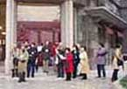 | 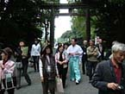 | 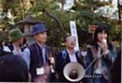 | 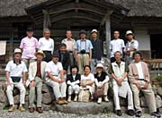 | 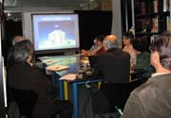
Ｈ14.12横浜探訪会Ⅰ Ｈ16.10原宿表探訪会 Ｈ18.9鎌倉美産会Ⅳ H19.8富山美産会、五箇山 H20.1 医療施設アート研究会

最近の活動事例

第52回催事：桑野隆司、美産会世話人企画・講話「いま病院設計が抱える課題とアートの導入」、
平成20年1月1９日（土）16時より。
第51回催事：大阪美産会員 橋本 完さん企画・案内の大阪美産会Ⅱ『大阪城の内外になにわの聖地を尋ね、上方舞の奉納を観賞する』11月17日（土）～18日（日）。
第50回催事：伊豆井秀一、美産会世話人企画案内、さいたま美産会－Ⅵ「人形の町、岩槻の地域美産たち」、
平成19年2月17日（土）。
第49回催事：ＰＡ研究所/美産会世話人代表 杉村荘吉企画構成「心の美産研究会Ⅲ」：
9月20日（木）夕 ＰＡ研究所図書室。
第48回催事：富山県のパブリックアート研究/実践リーダー、富山大教授 長谷川総一郎さん企画特別催事：富山美産会①「パブリックアートによる地域再生事業と歴史美産を富山に尋ねる『 いなみ・高岡地域の活性化とパブリックアート/歴史美産 』」と、②「パブリックアートフォーラム IN いなみ」。① 平成19年8月２5日（土）～27日（月）、② 8月26日午後

